Prénom : ……………………… Vendredi 27 mars CM2

Résolution de problèmes

But -> comprendre les situations et choisir les opérations correctes pour résoudre des problèmes
ATTENTION…-> Pour que ce travail ait un sens, relis attentivement les leçons sur les techniques opératoires ( addition / soustraction / multiplication / division : addition et soustraction de décimaux )
Présente ton travail correctement : découper, coller les textes, faire un schéma pour comprendre la situation, faire une zone de calcul, dire ce que tu cherches, noter le calcul en ligne, calculer, noter le résultat avec l’unité.
_____________________________________________________________________
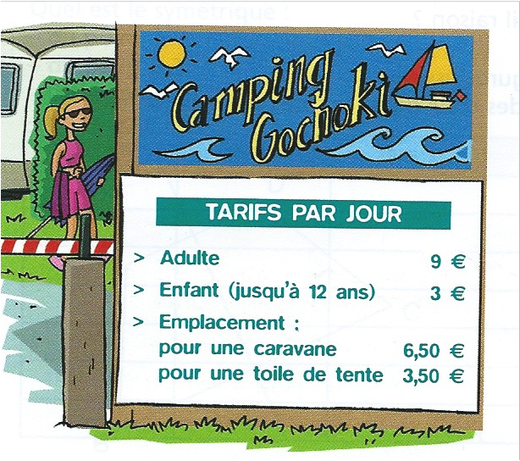
Problème n°1
Voici les informations qu’on peut lire à l’entrée d’un camping :

Une famille de 6 personnes, composée de 2 adultes et 4 enfants de moins de 12 ans, installe sa caravane au camping pendant 10 jours.
Trouve ce qu’ils vont payer pour ce séjour.
____________________________________________________________________
Problème n°2
5 pirates veulent se partager équitablement 675 pièces d’or identiques.
Combien de pièces chaque pirate va-t-il recevoir ?

Problème n°3
Pour la fête, Monsieur le maire veut décorer le village en mettant une guirlande le long de la rue principale. Cette rue mesure 6 Km 701 mètres ( Souviens-toi que c’est aussi 6 701 m ! )
La guirlande est vendue en rouleaux. Un rouleau contient 75 m de guirlande.
Si le maire achète 7 rouleaux, aura-t-il assez de guirlande ?

Problème n°5
Une usine a fabriqué quatorze douzaines de pulls. Chaque pull sera vendu 35 euros.
Calcule la somme que rapportera la vente de la totalité de ces pulls.

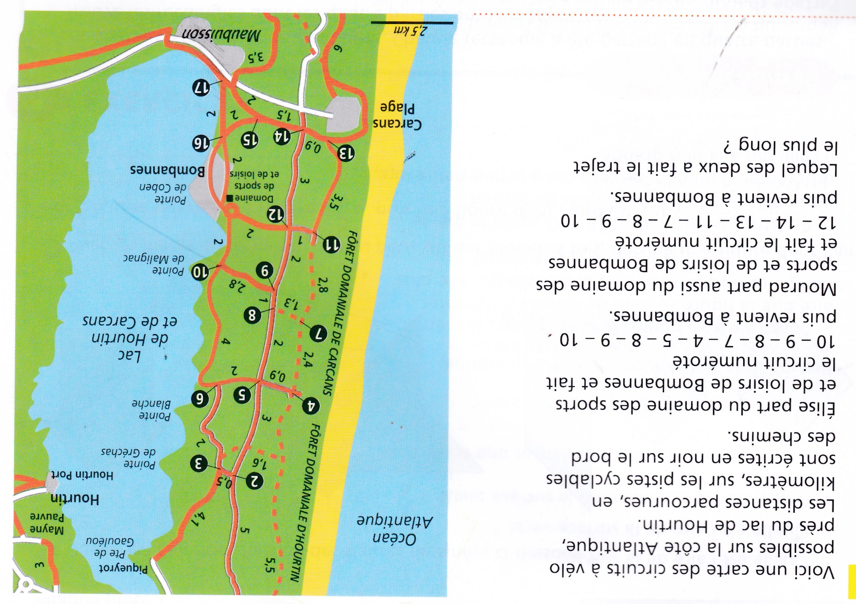
Problème n°6

